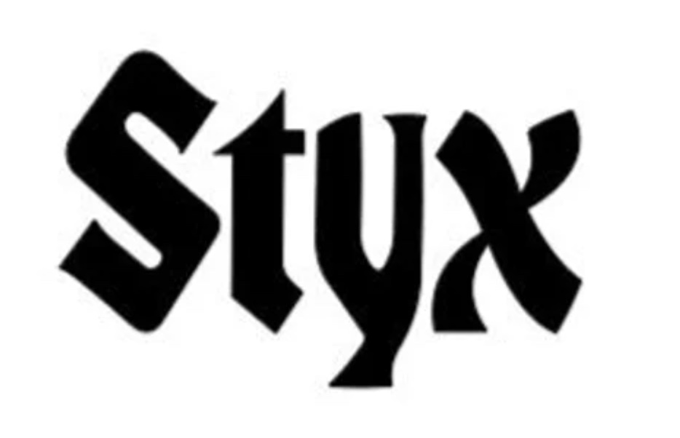
STYX
Circling From Above – Le nouvel album disponible le 18 juillet
Montréal, juillet 2025 - Créer et enregistrer de la nouvelle musique est souvent considéré comme la force vitale de tout groupe — un état d’esprit que STYX, emblématique groupe porte-étendard du rock AOR, continue d’incarner avec la sortie de Circling From Above, leur 18ᵉ album studio à paraître le 18 juillet.
La tournée américaine Brotherhood of Rock, bat son plein présentement et la groupe présentera le seul spectacle en sol canadien c cette année au Budweiser Stage de Toronto le 13 août,
Troisième album du groupe en huit ans, Circling From Above comprend 13 chansons qui explore les complexités de l’expérience humaine à travers les prismes croisés de la technologie et de la nature. Véritable leçon de narration musicale, il mêle les marques de commerce du groupe à des évolutions audacieuses, dans la lignée des albums précédents The Mission (2017) et Crash of the Crown (2021).
Depuis 25 ans, STYX reste une force vive sur scène, mais selon le guitariste/chanteur Tommy Shaw, cette récente renaissance artistique en studio est due à plusieurs facteurs liés à une profonde harmonie entre les membres. « Il y a beaucoup d’énergie positive en ce moment » dit Shaw. « Tout le monde joue à un très haut niveau, il y a beaucoup d’amour, de respect et d’enthousiasme pour les talents de chacun. Certains groupes peuvent exister toute une vie sans jamais atteindre ce type de complicité. »
Circling From Above fait intervenir les sept membres actuels du groupe, dont le guitariste/chanteur fondateur James “JY” Young (surnommé affectueusement “The Godfather of Styx”), Shaw, le bassiste original Chuck Panozzo, le batteur Todd Sucherman, le claviériste/chanteur Lawrence Gowan, et les nouveaux membres Will Evankovich (guitare et chant) et Terry Gowan (basse).
L’album a été réalisé par Evankovich, déjà aux commandes des deux précédents disques, avant qu’il ne rejoigne officiellement le groupe. Les 13 morceaux ont été écrits par diverses combinaisons du trio Shaw, Evankovich et Gowan. Selon ce dernier, cette dynamique repose sur une véritable collaboration, plus qu’un système de majorité. « Sur les trois derniers albums, j’ai constaté une vraie volonté de faire en sorte que chacun soit satisfait à la fin » explique Gowan. « Il y a des frictions créatives, mais chacun a son mot à dire. C’est vraiment très sain ». « C’est une étrange démocratie à trois, mais on sait tous que STYX, en tant qu’institution, reste au-dessus de tout » ajoute Evankovich. « C’est une étrange démocratie à trois, » ajoute Evankovich. « Mais on sait tous que Styx, en tant qu’institution, reste au-dessus de tout. »
Circling From Above est une collection dynamique, reflétant toute la richesse émotionnelle et stylistique du catalogue de Styx. C’est un album à la fois musclé et introspectif, théâtral par moments, profondément sincère à d’autres, équilibrant penchants progressifs et messages profonds. « Quand on commence à écrire un album, il y a généralement une étincelle qui stimule l’imagination, et tout à coup, on devient un conteur à partir d’une graine d’histoire, » dit Shaw. « Une bonne chanson, c’est comme une route droite – elle te mène quelque part. »
À mi-parcours de l’écriture de l’album, un thème s’est dégagé, guidant le processus créatif comme une force gravitationnelle. Un jour, en studio, la discussion a porté sur une application permettant de suivre les satellites abandonnés — reliques silencieuses d’ambitions autrefois grandioses. De cette idée sont nés les premiers titres de l’album, comme la pièce-titre Circling From Above et Build and Destroy, qui explorent la tension entre l’ingéniosité humaine et les rêves abandonnés en chemin.
« Quand ils ont été envoyés dans l’espace, ces satellites représentaient les rêves et l’ambition de quelqu’un, » explique Shaw à propos de ces technologies aujourd’hui obsolètes flottant sans but dans l’atmosphère. « Ils ont rempli leur mission, puis ont été délaissés. C’est un cimetière là-haut, mais ils ont été créés avec amour. Nous sommes tous humains – qui peut dire que notre projet d’amour vaut mieux que celui d’un autre ? »
Un regard attentif sur la pochette de l’album révèle ce thème central : des milliers d’étourneaux — choisis pour leur incroyable coordination en vol — forment la silhouette d’un oiseau géant planant au-dessus d’une antenne satellite délabrée. « Ils réussissent là où nous échouons, » commente Evankovich à propos de la couverture. « Contrairement aux autres créatures qui vivent en coopération, comme les oiseaux et les abeilles, nous créons du gaspillage qui finit par nous nuire. »
Les fans ne manqueront pas de titres marquants sur Circling From Above, certains étant pressentis pour intégrer la setlist élargie après la tournée Brotherhood of Rock, durant laquelle Styx interprétera l’intégralité de l’album The Grand Illusion, avant de conclure fin août. "Forgive" incarne à merveille l’écriture collective actuelle : une base émotionnelle forte, des parties de chant alternées entre Shaw et Gowan, et un solo de guitare chargé d’émotion signé Evankovich. « Cette intro à la guitare acoustique avec Tommy qui chante, c’est du Styx tout craché, que ce soit Crystal Ball, Radio Silence, ou d’autres morceaux qu’il interprète, » dit Evankovich. « C’est classique. Donne-moi une guitare acoustique et la voix de Tommy Shaw, et je suis conquis ! »
"Michigan", écrit par Shaw et Evankovich en 2011, aborde les ambivalences d’internet, capable du meilleur comme du pire. Le morceau, tendu et frénétique, a été composé dans le style d’un thème de film James Bond. "It’s Clear" est une autre chanson taillée pour la radio, avec des couplets sombres, des refrains mélodiques puissants et une section instrumentale envoûtante. Elle est également l’un des rares morceaux de Styx avec trois chanteurs principaux différents : Gowan, Shaw et Evankovich. « C’est un morceau amusant, » dit Shaw. « C’est comme un labyrinthe. »
JY Young brille avec sa voix grave caractéristique sur "King of Love", une chanson écrite spécialement pour lui et enregistrée en dernier. Il y joue aussi un solo de guitare enflammé, avec la Stratocaster G5 qu’il utilisait déjà sur le tout premier album de Styx en 1972. « JY vient de l’école de Jimi Hendrix, et ses solos sont improvisés, » explique Evankovich. « C’est comme une vieille voiture – il suffit de le chauffer et d’enregistrer quand la magie opère. Il y a toujours des éclairs de génie. »
La deuxième moitié de l’album regorge de diversité, rendant hommage aux racines du groupe tout en saluant ouvertement ses influences passées. "Everybody Raise a Glass", avec ses chœurs exaltés et son solo de guitare harmonique façon Brian May, ne détonnerait pas sur la face B de A Night at the Opera de Queen. "We Lost the Wheel Again", propulsé par la performance survoltée de Terry Gowan à la basse, la batterie déchaînée (presque "lunaire") de Todd Sucherman, et la voix d’Evankovich, aurait très bien pu figurer sur Who’s Next des Who. « Nous n’avons pas peur d’assumer nos influences, » affirme Lawrence Gowan. « J’aime le fait que nous soyons des enfants de l’âge d’or du rock classique, et que nous ne cherchions pas à dissimuler ce qui nous inspire. »
"Blue-Eyed Raven" est un récit aux accents tziganes, sublimé par les sonorités de guitare espagnole et de mandoline de Shaw, avec un solo de violon endiablé à la croisée d’Un Violon sur le Toit et The Devil Went Down to Georgia, interprété par le musicien de session de Nashville Aubrey Haynie. Ce morceau mystérieux est inspiré d’une histoire vraie. « Cette chanson a une longue trajectoire, » commente Evankovich, citant d’autres excursions de Styx hors des sentiers battus, comme Boat on the River ou Our Wonderful Lives, où Shaw joue respectivement du banjo et de la mandoline.
"The Things That You Said" accroche dès les premières notes : la voix mélodieuse de Shaw et une ligne de clavier entraînante s’élèvent depuis le calme provisoire de "Ease Your Mind". Les performances vocales, principales et secondaires, sont remarquables, et la fin du morceau est particulièrement intense.
"Only You Can Decide" clôt l’album avec justesse. Réflexive et poignante, cette chanson résume le thème général de l’album : la responsabilité individuelle dans le contexte plus large de l’humanité. « Je l’ai toujours imaginée comme la dernière chanson, » confie Shaw, qui l’a écrite dans la foulée de plusieurs fusillades en milieu scolaire. « Le message est large. Je ne voulais pas aborder la question des armes à feu directement, mais simplement suggérer qu’on n’a pas besoin d’une arme pour faire quelque chose de terrible. »
De la même manière que Circling From Above s’ouvre comme des portes géantes sur un monde nouveau, "Only You Can Decide" les referme lentement, laissant à l’auditeur le soin de réfléchir à son propre rôle dans l’amélioration du monde. « Le grand thème, » conclut Evankovich, « c’est que Styx, c’est avant tout un message d’espoir. On essaie toujours de dire qu’il est possible, si l’on travaille ensemble, d’améliorer les choses. »

Tommy Shaw : Guitares acoustique, électrique, mandoline, voix
James Young : Guitare électrique, voix
Chuck Panozzo : Basse
Todd Sucherman : Batterie et percussions
Lawrence Gowan : Piano, orgue B3, synthétiseurs, mellotron, harmonium, voix
Will Evankovich : Guitares acoustique, électrique, mandoline, harmonica, synthétiseurs, ambiances sonores, voix
Terry Gowan : Basse, contrebasse
Source : STYX
Information : Simon Fauteux

